PROJETO GESTÃO DELIVERY / MARCA MESIVA

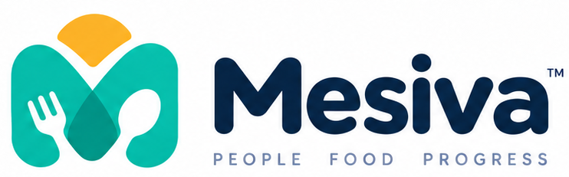
Reprodução do estudo escolhido. Não é arquivo final de produção.

Guia oficial de
identidade visual
  - Referência de marca e aplicação no produto
Versão 1.0 • Word editável e PDF de consulta
Emissão: 23/09/2026
Status: direção visual aprovada. O fechamento técnico do logotipo, a fonte exata e os arquivos finais continuam pendentes.
Este guia consolida a linha escolhida para a Mesiva e orienta o desenvolvimento e as melhorias visuais do aplicativo. Seu uso não autoriza mudanças de comportamento, arquitetura, dados ou publicação em produção.

Como consultar
Use primeiro as regras deste documento. Consulte a base escolhida para intenção visual e os três refinamentos como apoio. O histórico serve apenas para rastrear a exploração, nunca para substituir a direção vigente.
Abrir a pasta oficial no Google Drive
Responsável pela aprovação: proprietário do projeto. Público: produto, design, desenvolvimento e colaboradores autorizados.
01 / GUIA DE APLICAÇÃO

Essência e assinatura da marca

O que deve permanecer reconhecível
Mesiva é a marca de referência para o produto de gestão de restaurantes. A identidade combina proximidade com quem opera o negócio, organização e tecnologia sem aparência fria ou excessivamente corporativa.
Elemento | Direção vigente
Nome | Mesiva, com M maiúsculo e demais letras minúsculas no uso textual padrão.
Símbolo | M arredondado, com garfo e colher em espaço negativo e detalhe amarelo acima.
Personalidade | Acolhedora, clara, moderna e profissional; não infantil e não excessivamente decorativa.
Paleta | Verde-água e azul-marinho como base; menta e fundos claros como apoio; amarelo como destaque.
Linguagem | Português do Brasil no produto e no guia. Os textos em inglês dos estudos são ilustrativos.

Uso do logotipo
Priorizar assinatura horizontal no acesso e nas áreas de apresentação da marca. Em espaços compactos, usar apenas o símbolo após seu fechamento técnico. Não esticar, rotacionar, redesenhar por aproximação nem combinar partes de variações diferentes.
Como regra provisória de composição, reservar área livre de pelo menos 25% da altura do símbolo em todos os lados. A área de proteção definitiva e os limites mínimos devem ser validados no arquivo vetorial final.
A assinatura com slogan não deve aparecer quando o texto ficar ilegível. Testar o símbolo em 16, 24, 32 e 48 px; os detalhes dos talheres podem exigir uma versão reduzida específica, que ainda não foi aprovada.

Tipografia e linguagem
A referência usa letras sem serifa, arredondadas e de peso expressivo. A família tipográfica exata do logotipo não foi identificada nem aprovada. Não reconstruir a marca digitando “Mesiva” em uma fonte parecida.
Para a interface, manter a fonte funcional vigente até uma mudança explícita e homologada. Priorizar leitura de valores, nomes e estados. “Gestão para restaurantes” pode ser usado como descritor; o slogan comercial definitivo permanece em aberto.
02 / GUIA DE APLICAÇÃO

Paleta e contraste
Os valores abaixo são a referência cromática v1.0, transcritos dos rótulos dos painéis escolhidos. Prevalecem sobre tons estimados com conta-gotas: imagens geradas, antialiasing e compressão podem produzir variações visuais.
Cor | Hexadecimal | Uso de referência
Verde-água Mesiva | #14B8A6 | Marca, detalhes e áreas de destaque.
Azul-marinho | #0F2747 | Texto forte, assinatura e contraste.
Menta | #DFF7F1 | Fundos de apoio e destaques suaves.
Amarelo | #FBBF24 | Acento pontual; não assumir significado de alerta.
Nuvem | #F8FAFC | Fundo neutro complementar.
Branco | #FFFFFF | Superfícies e contraste de apoio.

Combinações calculadas para a UI
Texto / fundo | Contraste | Texto normal
Marinho / branco | 14,98:1 | Adequado
Marinho / verde-água | 6,02:1 | Adequado
Marinho / menta | 13,35:1 | Adequado
Marinho / amarelo | 8,98:1 | Adequado
Branco / verde-água | 2,49:1 | Não usar
Branco / amarelo | 1,67:1 | Não usar

Cálculo em sRGB, cores opacas e sólidas. Valores exibidos arredondados; a decisão foi feita com precisão integral. Não representa certificação de acessibilidade do aplicativo.
Atenção: branco sobre o verde-água principal ou sobre o amarelo não atende ao contraste mínimo de texto normal. Preferir marinho; qualquer tom funcional derivado exige validação.
Meta de UI: pelo menos 4,5:1 para texto normal; 3:1 para texto grande nas condições do critério WCAG; 3:1 para elementos não textuais necessários à identificação de controles e estados. Ver fontes W3C na seção 6.
03 / GUIA DE APLICAÇÃO

Aplicação no aplicativo

Temas claro e escuro
No tema claro, priorizar superfícies claras e texto marinho. No tema escuro, usar superfícies escuras e texto claro com contraste validado. Navegação lateral, modais, menus, tooltips e notificações devem acompanhar o tema selecionado, não apenas o conteúdo central.
Não inverter o logo por filtro CSS nem recolori-lo livremente. A versão para fundo escuro deve preservar a identidade e será fechada como ativo próprio. Os exemplos de app icon dos painéis são referências, não exportações prontas.

Marca não é estado operacional
Verde-água comunica identidade; não deve significar automaticamente “sucesso”. Amarelo é acento; não deve se confundir com “atenção”. Manter tokens semânticos separados para sucesso, erro, alerta, informação, foco e seleção.
Na cozinha e na fila de impressão, diferenciar estados com texto e ícone, além de cor. Preservar destaque e confirmação de ações destrutivas, como descartar jobs. A identidade não deve mascarar falhas, pendências ou condições offline.

Composição e componentes
Usar formas arredondadas, espaçamento consistente e hierarquia clara, sem aplicar o aspecto de campanha publicitária a todas as telas. Nas áreas operacionais, priorizar densidade útil, leitura rápida e ações fáceis de localizar.
Orientação inicial: compor espaçamentos em múltiplos de 4 px, respeitando os tokens existentes. Não introduzir novos valores por componente sem necessidade. Usar bordas e sombras discretas; evitar degradês decorativos atrás de dados e tabelas.
Em desktop, proteger a largura de nomes de formas de pagamento, valores e menus. Em mobile, permitir quebra ou reorganização sem esconder informação. Para botões principais de toque, adotar 44 × 44 CSS px como meta interna de conforto; isso não substitui a avaliação do critério WCAG 2.5.8, que tem mínimo de 24 × 24 e exceções específicas.

Texto e imagens
Mensagens curtas, diretas e em português. Usar os termos já conhecidos pelo operador. Evitar palavras em inglês de mockup, slogans em ações operacionais e números demonstrativos copiados dos painéis. Fotografias dos estudos são ilustrações geradas, não retratos da equipe nem depoimentos reais.
04 / GUIA DE APLICAÇÃO

Referência para desenvolvimento
Regra de trabalho: antes de desenhar ou alterar uma interface, consultar o guia vigente, indicar a versão utilizada e verificar a referência visual escolhida. O guia define apresentação; as especificações funcionais e a arquitetura continuam determinando comportamento.

Implementar por mudanças pequenas
Mapear a identidade para os tokens e componentes existentes. Não colar valores de cor repetidos por tela, introduzir uma biblioteca de UI paralela nem substituir a navegação por causa dos mockups. Os arquivos em “Desenvolvimento e UI” são referências de marca, não um tema completo pronto para importar.
Manter o fluxo do projeto: branch de trabalho, validações automatizadas, staging, homologação, merge autorizado e publicação em produção separada. Adotar este documento não altera o sistema automaticamente.

Checklist visual de homologação
Verificação | Critério de aceite
Marca | Nome correto, proporção preservada e ativo adequado ao contexto.
Claro / escuro | Todos os elementos da tela acompanham o tema; não há bordas ou ícones “sobrando”.
Leitura | Contraste medido; texto e valores não são cortados em larguras representativas.
Interação | Foco visível, teclado utilizável e alvos de toque confortáveis.
Estados | Loading, vazio, erro, offline e desabilitado distinguíveis e compreensíveis.
Navegação | Sem regressão no topo da página, links diretos, F5 e abertura de menus.
Operação | Cozinha, comandas, financeiro e impressão preservam significado e prioridades.
Responsividade | Desktop e mobile verificados; TV validada quando a mudança atingir essa superfície.
Evidência | Capturas e resultados vinculados à mudança e ao SHA homologado.
Liberação | Nenhuma mudança visual publica em produção por consequência deste guia.

Referência a registrar na especificação ou PR
“Referência visual: Mesiva — Guia oficial de identidade visual e aplicação no produto, v1.0. Superfícies afetadas: [...]. Estados e temas verificados: [...]. Exceções aprovadas: [...].”
05 / GUIA DE APLICAÇÃO

Governança e arquivos finais
Este é o documento oficial de referência visual do projeto. A oficialização consolida a direção escolhida; não transforma os PNGs em vetores nem resolve automaticamente questões de nome, domínio ou registro de marca.
Item | Situação nesta edição
Direção visual | Aprovada na conversa: linha amigável verde-água e primeira variação com M, garfo e colher.
Três refinamentos | Preservados como apoio ao fechamento; não misturar geometrias entre eles.
Paleta / aplicação | Regras de referência formalizadas nesta edição; integração no produto depende de homologação.
Vetor mestre / fonte do logo | Pendentes. Não foi entregue arquivo SVG autoral nem família tipográfica exata.
Claro / escuro / monocromático | Exigem exportações dedicadas a partir do mestre final.
Favicon / app icon | Exigem simplificação, exportação e testes em tamanho real.
Slogan / domínio / marca | Não confirmados como concluídos. Os textos e sinais ™ dos estudos não comprovam registro.

Pacote técnico necessário para produção
Fechar uma geometria única. Produzir SVG mestre, assinatura horizontal, símbolo, versão negativa e monocromática, PNG transparente em resoluções úteis, favicon e ícones de aplicativo. Cada exportação deve registrar origem, versão, fundo previsto e limites de uso.
Não renomear PNG para SVG e não publicar recorte do painel como logo final. Validar transparência, contornos, legibilidade em tamanho reduzido e impressão monocromática. Não incluir arquivos de fontes nesta pasta; registrar a família e sua licença após definição.

Atualização e precedência
Ordem de consulta: guia vigente → ativos finais aprovados → base escolhida e refinamentos → histórico. Uma divergência entre guia e ativo exige correção de versão antes do uso; não escolher silenciosamente a interpretação mais conveniente.
Atualizar este mesmo documento para preservar o link. Incrementar versão, registrar o que mudou e obter aprovação antes de alterar logo, paleta ou tipografia. Guardar versões substituídas no histórico e marcar claramente que não são vigentes.
Registro v1.0: consolidação inicial da direção escolhida, quatro referências, regras de aplicação, contrastes calculados e pendências técnicas. Nenhum código, domínio, deploy ou permissão de compartilhamento foi alterado por esta documentação.
06 / GUIA DE APLICAÇÃO

Acervo e fontes de consulta

Estrutura oficial no Drive
Local | Conteúdo
Raiz da pasta | Este guia e o arquivo “Comece aqui”, com atalhos e ordem de leitura.
01 — Referências visuais | Base escolhida e três refinamentos, preservados como PNGs originais.
02 — Desenvolvimento e UI | Paleta de referência em JSON/CSS, checklist e manifesto dos arquivos visuais.
03 — Ativos finais (pendentes) | Lista dos arquivos necessários para o fechamento técnico; sem falsos vetores.
99 — Histórico de exploração | Estudos anteriores, reunidos em ZIP e marcados como não normativos.

Referências visuais da conversa
01_mesiva_base_escolhida.png
02_mesiva_refinamento_premium.png
03_mesiva_refinamento_minimal.png
04_mesiva_refinamento_icone.png
As quatro imagens possuem 1448 × 1086 px. Foram preservadas sem redesenho. O arquivo 01 é a variação escolhida antes do refinamento; os arquivos 02 a 04 correspondem à rodada final apresentada. Os hashes SHA-256 estão no manifesto para identificar as mesmas referências em consultas futuras.

Fontes técnicas externas
As regras e os cálculos de contraste usam as definições do W3C. Os limites de toque e a separação entre contraste textual e não textual são critérios de avaliação, não uma afirmação de conformidade atual do app.
W3C — Contraste de texto (1.4.3)
W3C — Contraste não textual (1.4.11)
W3C — Alvos de interação (2.5.8)
O restante do guia deriva das escolhas feitas nesta conversa e de convenções de aplicação documentadas nesta edição. Não foi realizada nova investigação de disponibilidade de domínio, INPI ou licenças tipográficas neste trabalho.

Uso em futuras sessões de desenvolvimento
Usar o link desta pasta ou do guia como referência explícita no início das tarefas. A consulta precisa ser feita ao documento vigente. Salvar no Drive não anexa automaticamente os arquivos ao contexto de todas as conversas nem configura ferramentas de desenvolvimento.
07 / GUIA DE APLICAÇÃO

Referência visual escolhida
Base da identidade, preservada da variação selecionada. Cores escritas neste guia e regras de uso prevalecem sobre detalhes ilustrativos do painel.
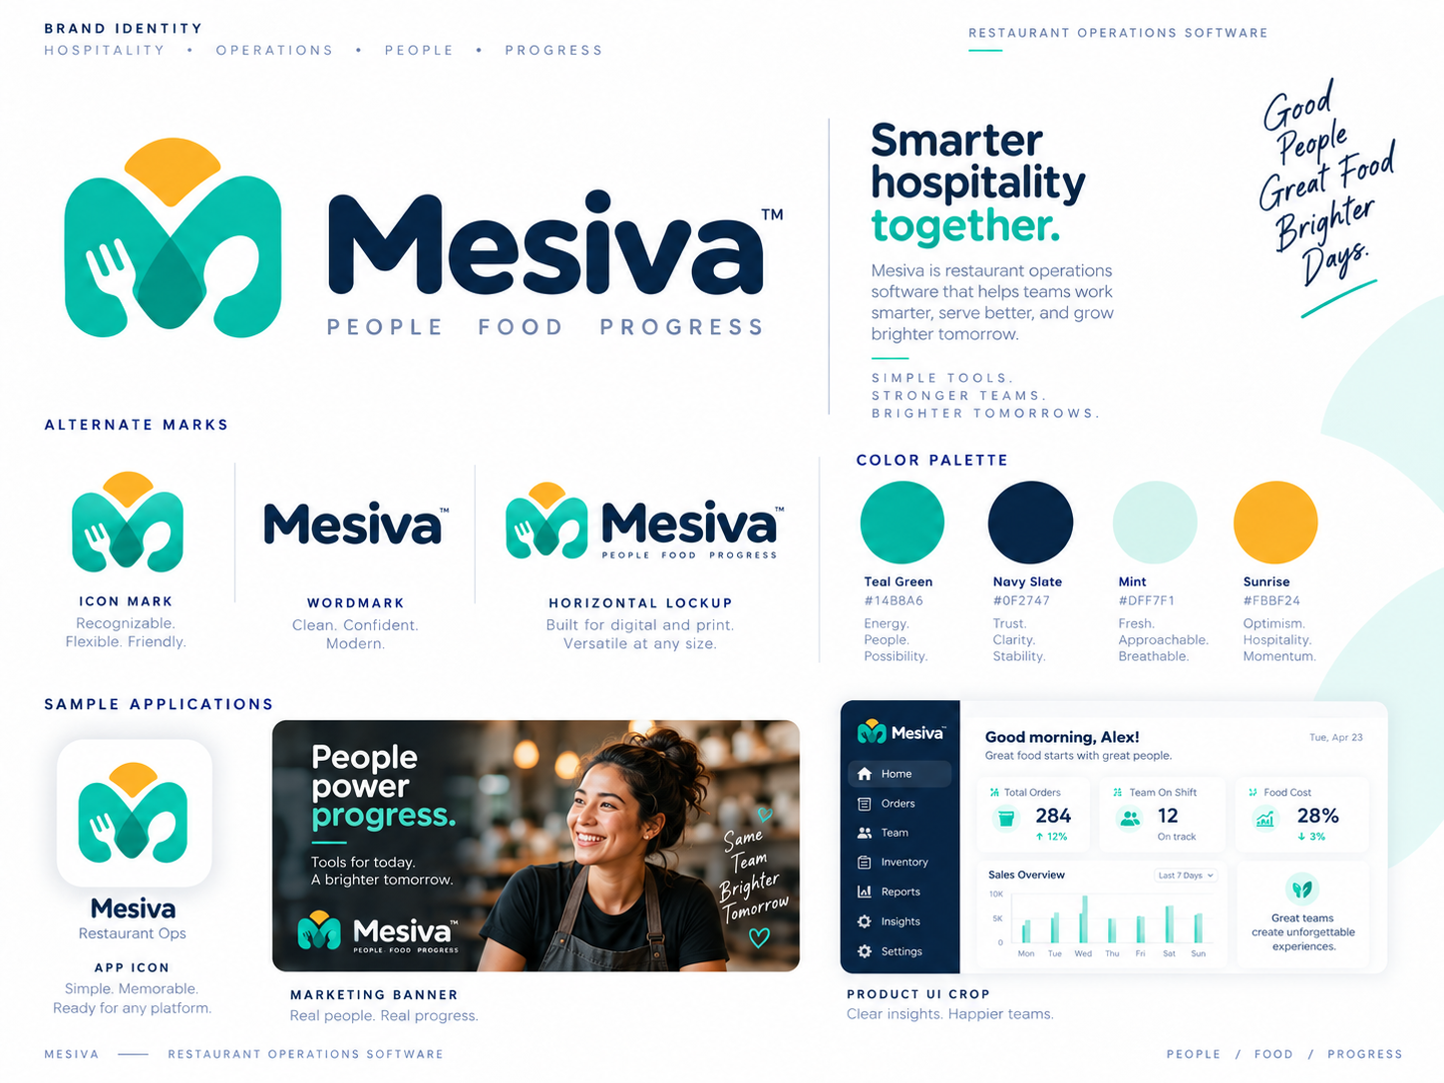
Base escolhida • PNG original • 1448 × 1086 px
Abrir a imagem original em tamanho completo
Não copiar como especificação: telas, métricas, textos em inglês e fotografias desta imagem são ilustrativos. O desenho serve à identidade visual, não à definição de funcionalidades.

O que preservar desta referência
O M acolhedor com os talheres; o contraste entre marinho e verde-água; o destaque amarelo; tipografia arredondada; formas suaves; e espaço de respiro. Nas telas operacionais, aplicar esses princípios sem sacrificar informação, foco ou velocidade de leitura.
08 / GUIA DE APLICAÇÃO

Refinamentos complementares
Três aproximações da mesma direção. Os recortes abaixo facilitam a consulta; os painéis completos estão na pasta de referências.

A — Refinamento premium
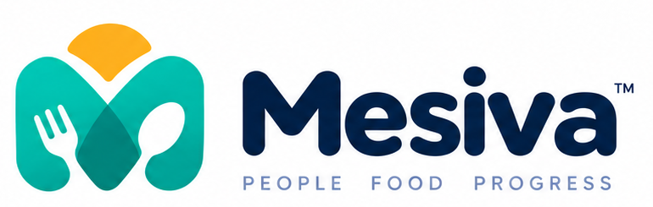
Consultar o painel completo

B — Refinamento minimal
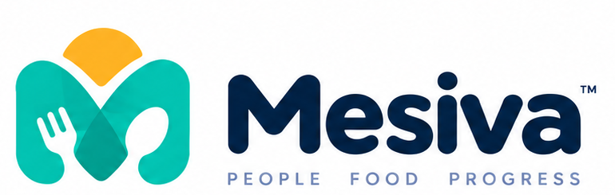
Consultar o painel completo

C — Refinamento orientado a ícone
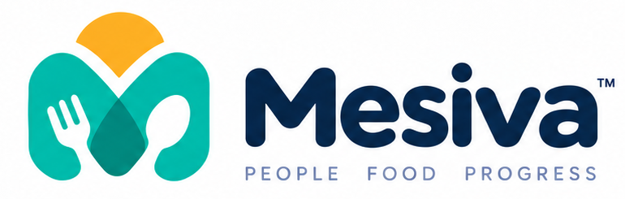
Consultar o painel completo
A aprovação da direção não exige copiar diferenças acidentais de uma imagem gerada para outra. A próxima etapa de fechamento deve unificar a geometria, definir a fonte e produzir ativos reproduzíveis.

